|  |
| --- |
| **Pflichtenheft** |
| FST Projekt "Eventalizer" Team 5 |
|  |
| Verbundstudium, Master of Science  Fortgeschrittene Softwaretechnologien  SS 2012 |
|  |
| **Matthias Beer, Alexander Benölken, Martin Garrels, Felix Schulze Mönking, Felix Wessel, Patrick Wiebeler** |
| **24.03.2012** |
| **Dozent: Prof. Dr. Mario Winter** |

1. Versionshistorie

|  |  |  |  |
| --- | --- | --- | --- |
| Version | Vorgelegt am | Von | Bemerkung |
| 0.1 | 17.04.12 | Patrick Wiebeler | Initiale Anlage |
| 0.2 | 01.05.12 | Alexander Benölken | Aufbau/Struktur erstellt bzw. geändert.  Kapitel „ZIELBESTIMMUNG UND ZIELGRUPPEN“ hinzugefügt.  Kapitel „FUNKTIONALE ANFORDERUNGEN“ hinzugefügt. |
| 0.3 | 07.05.2012 | Alexander Benölken | Kapitel „FUNKTIONALE ANFORDERUNGEN“ ergänzt. |
| 0.4 | 08.05.2012 | Alexander Benölken | Kapitel „QUALITÄTSANFORDERUNGEN“ hinzugefügt. |
| 0.5 | 09.05.2012 | Martin Garrels | Einarbeitung Rückmeldung PeerReview |
| 0.6 | 09.05.2012 | Alexander Benölken | DB-Schema/ Klassendiagramm hinzugefügt.  Kapitel „BENUTZUNGS- UND SYSTEMSCHNITTSTELLEN“ und Kapitel „TECHNISCHE ANFORDERUNGEN“ hinzugefügt. |
| 0.7 | 22.05.2012 | Alexander Benölken | Kapitel „2.4.2 AKTIVITÄTSDIAGRAMM EVENTORGANISATION“ aktualisiert. |
| 0.8 | 05.06.2012 | Alexander Benölken | Kapitel „2.5 SEQUENZDIAGRAMM“ hinzugefügt. |
|  |  |  |  |

1. Inhaltsverzeichnis

I Versionshistorie 1

II Inhaltsverzeichnis 2

1 Zielbestimmung und Zielgruppen 3

1.1 Produktperspektive 3

1.2 Einsatzkontext 3

2 Funktionale Anforderungen 4

2.1 Produktfunktionen 4

2.1.1 Benutzerfunktionen 4

2.1.2 Eventfunktionen 7

2.2 Entitätsklassendiagramm 9

2.3 Benutzungs- und Systemschnittstellen 10

2.4 Aktivitätsdiagramme 11

2.4.1 Aktivitätsdiagramm Anmeldung (unterstützt funktionale Anforderung F10): 11

2.4.2 Aktivitätsdiagramm Eventorganisation (unterstützt funktionale Anforderung F60): 12

2.4.3 Aktivitätsdiagramm Eventteilnahme (unterstützt funktionale Anforderung F90): 13

3 Qualitätsanforderungen 14

3.1 Äußere und innere Qualität 14

3.1.1 Funktionalität 14

3.1.2 Zuverlässigkeit 14

3.1.3 Benutzbarkeit 15

3.1.4 Effizienz 15

3.1.5 Wartbarkeit 15

3.1.6 Portabilität 15

3.2 Gebrauchstauglichkeit 15

3.2.1 Effektivität 15

3.2.2 Produktivität 15

3.2.3 Sicherheit 15

3.2.4 Zufriedenheit 15

3.3 Technische Anforderungen 16

3.3.1 Einsatzumgebung 16

3.3.2 Entwicklungsumgebung 16

3.4 Lieferumfang 16

4 Abnahmekriterien 17

4.1 Allgemein 17

4.2 Abnahmetestfälle 17

4.2.1 Muss-Testfälle 17

4.2.2 Registrierung 17

4.3 Abnahmetestfälle 17

4.3.1 Testfälle zu den Funktionsbereichen 17

4.3.2 Testfälle zu Qualitätsvorgaben 21

III Anhang VIII

# Zielbestimmung und Zielgruppen

## Produktperspektive

Wie bereits im Lastenheft beschrieben, dient die Internetplattform Eventalizer dazu, weitere Personen mit dem gleichen Hobby zu erreichen, um nicht-kommerzielle Freizeitaktivitäten und/ oder Sportevents mit diesen durchführen zu können. Die Internetplattform unterstützt einen sowohl bei der Organisation eines Events als auch bei der Teilnahme an einem Event.

## Einsatzkontext

Die Internetplattform kann dafür eingesetzt werden, den persönlich erreichbaren Personenkreis zu erweitern, um gleichgesinnte Personen für gemeinsame Freizeitaktivitäten und/ oder Sportevents zu erreichen bzw. zu begeistern. Zusätzlich kann die Internetplattform Eventalizer über das gemeinsame Interesse an solchen Freizeitaktivitäten und/ oder Sportevents die Entwicklung von Freundschaften fördern.

# Funktionale Anforderungen

In den folgenden Abschnitten wird die technische Umsetzung der im Lastenheft definierten funktionalen Anforderungen beschrieben. Die Anforderungsverfolgung zum Lastenheft wird dabei durch die Verwendung der gleichen Aufbaustruktur der Funktionalitäten ermöglicht. Nicht aufgeführte Funktionalitäten können in einem späteren Release bzw. Schritt umgesetzt werden, sind aber nicht Inhalt der prototypischen Realisierung der Internetplattform Eventalizer.

## Produktfunktionen

Die Produktfunktionen lassen sich in Benutzerfunktionen und Eventfunktionen unterscheiden. Im Folgenden wird auf die prototypisch zu implementierenden Funktionen näher eingegangen.

### Benutzerfunktionen

**Anmeldung (Login)**

F10 Der beliebiger Internetnutzer kann sich über oAuth (Google, Twitter oder Facebook-Account) auf der folgenden Eingabemaske an der Internetplattform Eventalizer authentifizieren:  
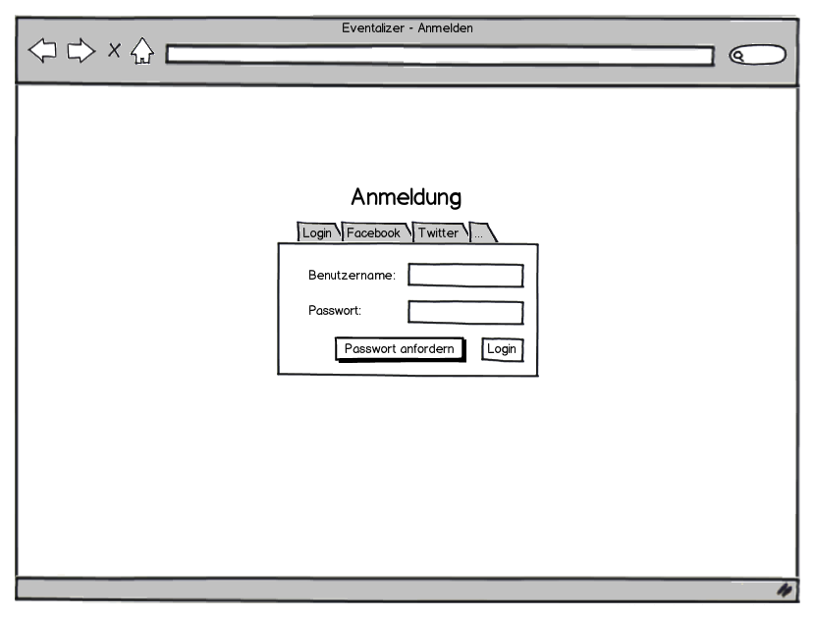  
Für eine erfolgreiche Anmeldung ist die Angabe der folgenden Informationen notwendig:

* Social-Network-Anbieter
* Der dort verwendete Benutzername
* Das dort verwendete persönliche Passwort

Die möglichen Social-Network-Anbieter werden auf der Eingabemaske aufgeführt.   
Die Anmeldung an der Internetplattform ist erfolgreich, wenn die Antwort des Social-Network-Anbieters positiv ist, d.h. ist der Benutzer dort authentifiziert wurde und die Benutzerdaten übermittelt worden sind. Kann der Benutzer nicht über den Social-Network-Anbieter authentifiziert werden, erfolgt auch keine Anmeldung.

**Persönliches Profil**

F20 Der Benutzer kann sein persönliches Profil auf der folgenden Eingabemaske anzeigen lassen und dieses ändern:  
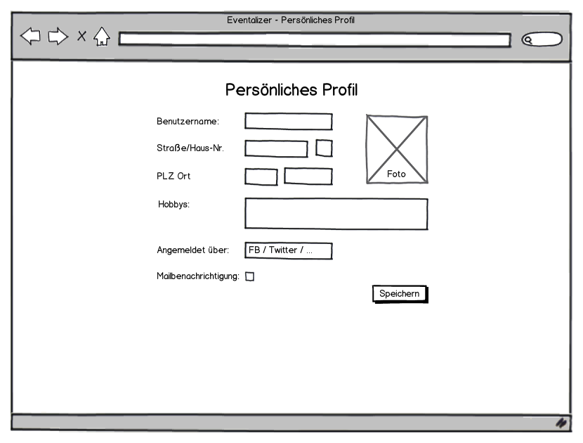

**Persönliche Konfiguration**

F30 Der Benutzer kann sich auf der folgenden Eingabemaske sowohl die Freundesliste, als auch die Blockierliste anzeigen lassen und diese ändern:  
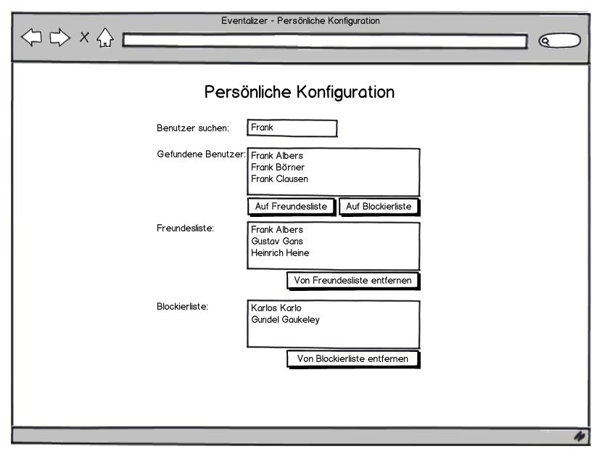  
Inhalte der Benutzer, die auf der Freundesliste stehen, werden vordergründig dargestellt werden. Inhalte der Benutzer, die auf der Blockierliste stehen, werden nicht dargestellt werden.

**Kommunikation[1]**

F40 Ein Benutzer kann auf der folgenden Eingabemaske anderen Benutzern eine private Nachricht zukommen lassen:  
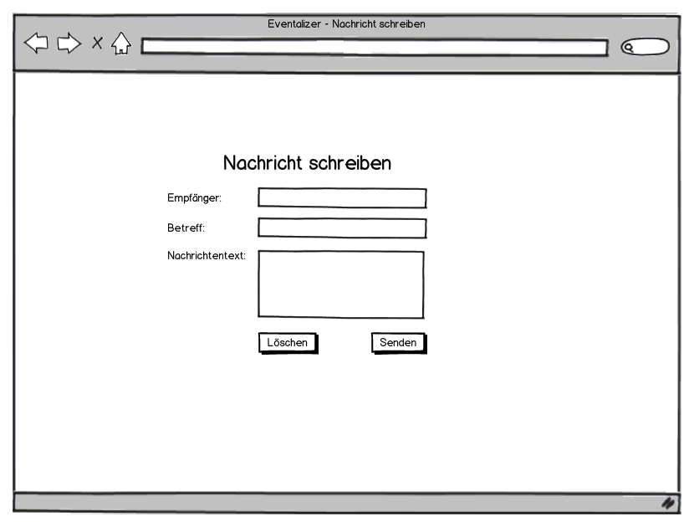

Der Nachrichtenversand ist nur an solche Benutzer erfolgreich, bei denen der Nachrichtensender nicht auf der Blockierliste steht.

F50 Ein Benutzer sich kann auf der folgenden Eingabemaske seine persönlichen Nachrichten anzeigen lassen:  
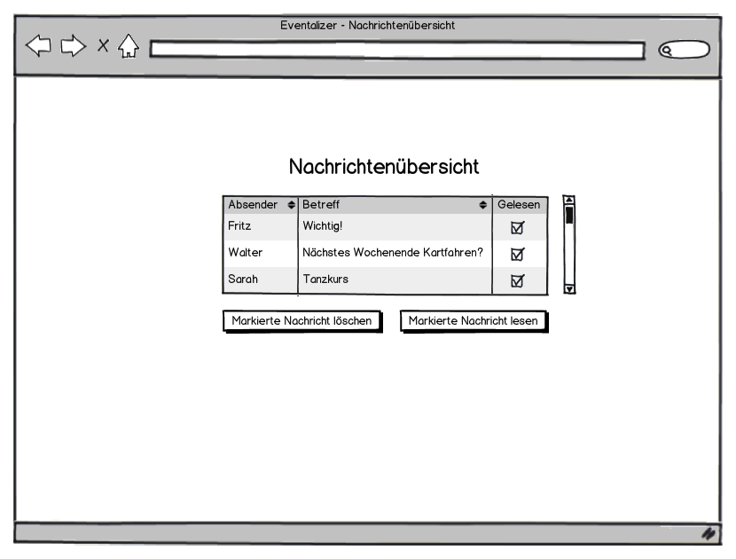  
Er kann jede Nachricht lesen und/ oder löschen. Er kann auf eine Nachricht antworten, indem er eine neue Nachricht verfasst (siehe oben, F40).

### Eventfunktionen

F60 Ein Benutzer kann auf der folgenden Eingabemaske ein beliebiges Event organisieren und zur Teilnahme anderer Benutzer veröffentlichen:  
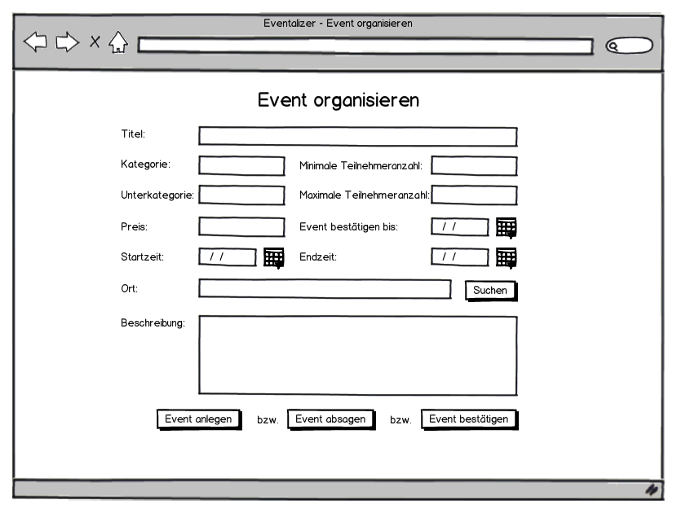  
Für eine erfolgreiche Veröffentlichung einer Eventorganisation ist die Angabe der folgenden Informationen notwendig:

* Ein Titel des Events
* Eine Beschreibung zu dem Event
* Eine Kategorie:  
  Die Kategorie des Events kann anhand einer vorgegebenen Liste ausgewählt werden.
* Eine Unterkategorie:  
  Die Unterkategorie des Events orientiert sich an der Kategorie des Events. Die Unterkategorie des Events kann anhand einer vorgegebenen Liste ausgewählt werden.
* Ein Preis:  
  Dies ist der Preis, den jeder Teilnehmer für die Teilnahme an dem Event zu bezahlen hat.
* Minimale Teilnehmeranzahl:  
  Hier ist die minimale Anzahl der Teilnehmer einzugeben, damit das Event stattfindet.
* Maximale Teilnehmeranzahl:  
  Hier ist die maximale Anzahl der Teilnehmer einzugeben, die sich zu dem Event anmelden können.
* Ort:  
  Der Ort kann entweder aus einer vorgegebenen Liste ausgewählt oder frei eingegeben werden. Die vorgegebene Liste beinhaltet die vom Benutzer schon einmal verwendeten Eventorte.
* Startzeit:   
  Hier ist die Startzeit des Events (Tag und Uhrzeit) einzugeben.
* Endzeit:  
  Hier ist die Endzeit des Events (Tag und Uhrzeit) einzugeben.
* Event bestätigen bis:  
  In diesem Feld kann optional eingegeben werden, bis zu welchem Zeitpunkt der Organisator das Event zu bestätigen hat. Ist diese Feld gefüllt und bestätigt der Organisator das Stattfinden des Events nicht vor diesem Zeitpunkt, erfolgt eine automatische Absage (an die Teilnehmer) des Events durch die Internetplattform Eventalizer.

Sind alle Eingaben vorhanden wird der Benutzer damit zum Organisator des Events.

F70 Der Organisator kann das Event auf der oben beschriebenen Eingabemaske (siehe F60) bestätigen, um eine automatische Absage des Events zu vermeiden. Dies ist nur bis zu dem bei dem Event hinterlegten Zeitpunkt „Event bestätigen bis“ möglich. Der Organisator und alle bis dahin angemeldete Teilnehmer bekommen dann eine private Nachricht.

F80 Der Organisator kann das Event auf der oben beschriebenen Eingabemaske (siehe F60) absagen. Dies ist nur bis zu dem bei dem Event hinterlegten Zeitpunkt „Event bestätigen bis“ möglich, da nach diesem Zeitpunkt eine automatische Benachrichtigung der Teilnehmer erfolgt. In beiden Fällen erhalten der Organisator und alle bis dahin angemeldete Teilnehmer eine private Nachricht (ggfs. mit E-Mail-Benachrichtigung).

F90 Ein Benutzer kann auf der folgenden Eingabemaske an einem Event eines anderen Benutzers teilnehmen, d.h. sich für diese Event anmelden:  
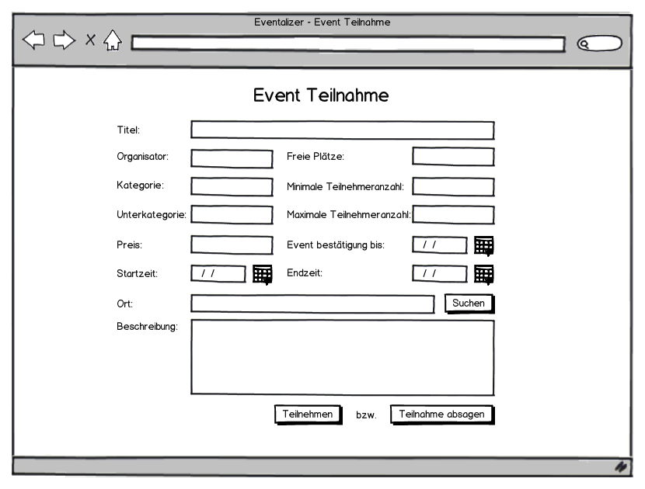  
Der Benutzer bekommt die Daten des Eventsangezeigt und hat die Möglichkeit sich für das Event anzumelden, d.h. an diesem teilzunehmen. Für eine erfolgreiche Teilnahme wird überprüft, ob noch ein Teilnehmerplatz zur Verfügung steht, d.h. ob noch freie Plätze vorhanden sind. Ist dies der Fall kann sich der Benutzer erfolgreich am Event anmelden und die Anzahl der freien Plätze des Events wird um eins reduziert.

F100 Ein Benutzer kann auf der auf der oben beschriebenen Eingabemaske (siehe F90) ein Event eines anderen Benutzers absagen, d.h. sich von diesem Event abmelden.  
Der Benutzer bekommt die Daten des Eventsangezeigt und hat die Möglichkeit sich für das Event abzumelden, d.h. das Event abzusagen. Eine erfolgreiche Absage des Events ist nur möglich, wenn man auch an diesem Event angemeldet ist. Ist dies der Fall kann sich der Benutzer erfolgreich vom Event abmelden und die Anzahl der freien Plätze des Events wird um eins erhöht.

## DB-Schema - Querformat PAW Vorschlag.pngEntitätsklassendiagramm

## Benutzungs- und Systemschnittstellen

Die Internetplattform Eventalizer verfügt über eine Benutzungs- bzw. Systemschnittstelle zu einem Social Network. Über diese Schnittstelle können sich Internetbenutzer über ihre Benutzerkennung vom jeweiligen Social-Network-Anbieter auf der Internetplattform Eventalizer anmelden. Die Autorisierung und Besorgung der Benutzerdaten erfolgt somit durch bzw. über das Social Network.

In einer weiteren Stufe bzw. einem kommenden Release kann diese Benutzungs- bzw. Systemschnittstelle dann dahingehend ausgebaut werden, Nachrichten oder Benutzermitteilungen in diesen Social Network einzustellen

Gerade auch aus dem Grund, dass eine Anmeldung die Grundvoraussetzung für die Benutzung der Internetplattform Eventalizer ist, muss diese Schnittstelle von Anfang an in die Entwicklung mit einbezogen werden.

## Aktivitätsdiagramme

Im Folgenden werden die drei prototypisch umzusetzenden Funktionen Anmeldung, Eventorganisation und Eventteilnahme in Form von Aktivitätsdiagrammen beschrieben. Die Aktivitätsdiagramme sollen die korrekte Realisierung der Kundenanforderungen unterstützen.

### Aktivitätsdiagramm Anmeldung (unterstützt funktionale Anforderung F10)[2]:

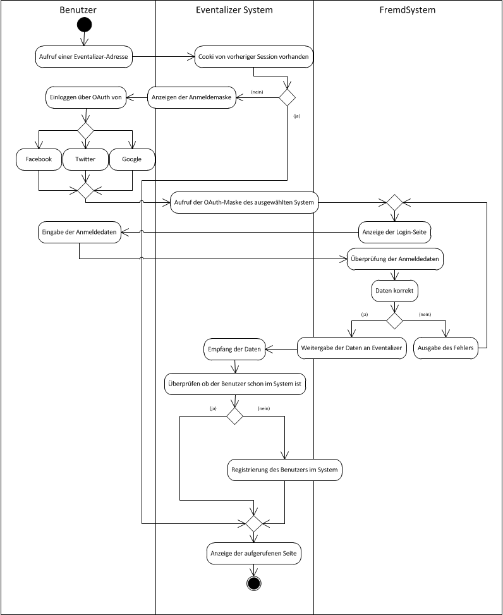

### Aktivitätsdiagramm Eventorganisation (unterstützt funktionale Anforderung F60):

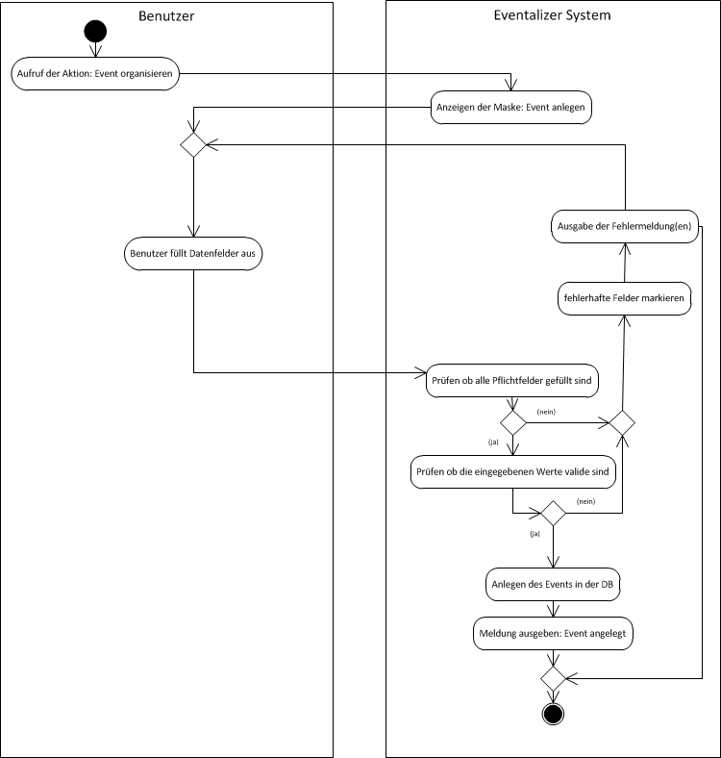

### Aktivitätsdiagramm Eventteilnahme (unterstützt funktionale Anforderung F90):

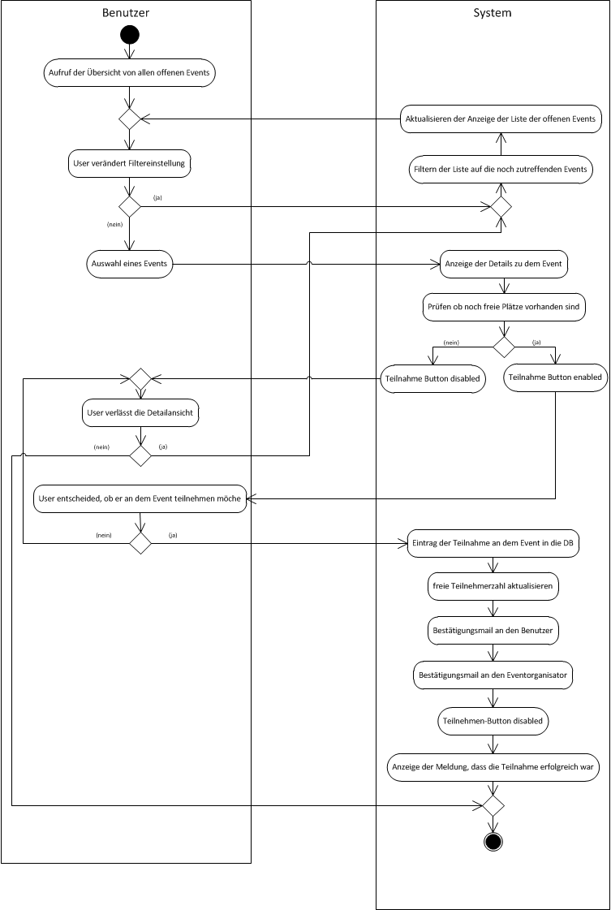

## Sequenzdiagramm

Im Folgenden ist das Sequenzdiagramm zur Benutzeranmeldung über oAuth aufgeführt. Dieses Sequenzdiagramm soll beispielhaft den Ablauf einer Benutzeranmeldung am System, d.h. auf der Internetplattform Eventalizer darstellen und aufzeigen, wann und wie die Kommunikation (Anfragen und Antworten, Nachrichtenaustausch, etc.) zwischen dem Benutzer-System, dem Eventalizer-System und dem oAuth-Partner stattfindet.

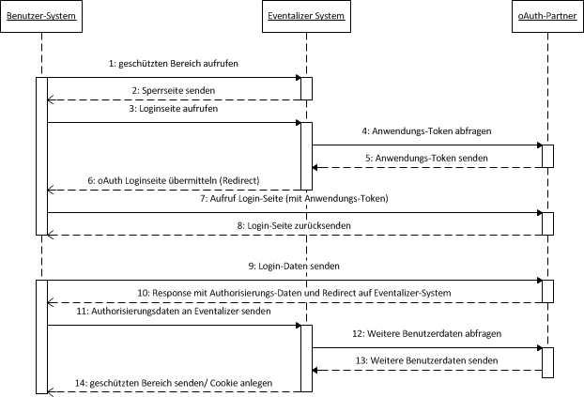

# Qualitätsanforderungen

In den folgenden Abschnitten wird die technische Umsetzung der im Lastenheft definierten Qualitätsanforderungen beschrieben. Die Anforderungsverfolgung wird dabei durch aufgeführte Querverweise oder durch die Verwendung der gleichen Funktionsnummern ermöglicht.

## Äußere und innere Qualität

In diesem Bereich sind, wie schon im Lastenheft spezifiziert, vor allem die Merkmale Zuverlässigkeit und Benutzbarkeit, sowie auch die Bedienung der Software über jeden aktuellen Browser von größter Bedeutung.

Die im Folgenden aufgeführten Funktionen müssen daher fehlerfrei und vollständig zur Verfügung stehen.

### Funktionalität

PQ10 Die Software muss alle im Lastenheft geforderten Funktionen besitzen.

PQ20 Querverweis aufs Lastenheft LQ20.

PQ21 Querverweis aufs Lastenheft LQ30.

PQ30 Die Software muss mit den im Kapitel Benutzungs- und Systemschnittstellen aufgeführten und damit in der Umgebung existierenden Anwendungen bzw. Systemen zusammenspielen können.

PQ40 Querverweis aufs Lastenheft LQ40.

PQ50 Querverweis aufs Lastenheft LQ50.

### Zuverlässigkeit

Auf das Merkmal Zuverlässigkeit wird, wie im Lastenheft gefordert, die größten Wert gelegt.

PQ60 Die Software muss besonders zuverlässig und robust sein.

PQ70 Querverweis aufs Lastenheft LQ70.

PQ80 Die Software muss bei Software-Fehlern, sowie bei fehlerhafter menschlicher Benutzung oder Nicht-Einhaltung von spezifizierten Schnittstellen keine Beeinträchtigung der Leistung bzw. die Leistungsfähigkeit haben.

PQ90 Die Software muss im Rahmen eines Tages nach einem Versagen oder Ausfall wiederhergestellt sein. Direkt betroffenen Daten müssen unbedingt wiedergewonnen werden.

### Benutzbarkeit

Nach der Zuverlässigkeit wird auf das Merkmal der Benutzbarkeit den zweitgrößten Wert gelegt.

PQ100 Querverweis aufs Lastenheft LQ100.

PQ110 Querverweis aufs Lastenheft LQ110.

PQ120 Die Software muss design-technisch ansprechend dargestellt sein und dem menschlichen Betrachter gefallen.

PQ130 Querverweis aufs Lastenheft LQ130.

### Effizienz

PQ140 Die Software muss für die Erfüllung der geforderten Funktionalitäten möglichst wenig Zeit benötigen. Die Antwort auf einen Klick eines Benutzers muss recht schnell, d.h. mit einer möglichst kurzen Wartezeit erfolgen.

### Wartbarkeit

PQ150 Querverweis aufs Lastenheft LQ150.

### Portabilität

PQ160 Die Software wird zuerst an eine relationalen Datenbank angeboten. Trotzdem muss bei der Entwicklung beachtet werden, zukünftig auch andere Datenbanken zu unterstützen.

PQ170 Querverweis aufs Lastenheft LQ170.

## Gebrauchstauglichkeit

### Effektivität

PQ180 Querverweis aufs Lastenheft LQ180.

### Produktivität

PQ190 Querverweis aufs Lastenheft LQ190.

### Sicherheit

PQ200 Die Software muss unberechtigten, versehentlichen sowie auch vorsätzlichen Zugriff verhindern und damit im Rahmen der Datenhaltung sicher sein.

### Zufriedenheit

PQ210 Querverweis aufs Lastenheft LQ210.

## Technische Anforderungen

### Einsatzumgebung

Für die Software ist eine Client-Server-Architektur vorgesehen. Das Backend, d.h. die Datenhaltung erfolgt über eine relationale Datenbank, welche über die Java Persistence API (JPA) angesprochen werden sollte. Als Anwendungsserver kommt ein J2EE-Anwendungsserver zum Einsatz. Die Benutzeroberfläche ist ein auf dem MVC-Prinzip (Modell-View-Controller-Prinzip) aufbauendes Web-Frontend, welches JSPs (JavaServer Pages) als View verwendet und in allen gängigen Browsern (Mozilla Firefox, Microsoft Internet-Explorer, Google Chrome, Apple Safari) lauffähig ist.

### Entwicklungsumgebung

Querverweis Lastenheft, Kapitel „Technische Anforderungen“, Unterkapitel „Entwicklungsumgebung“.

## Lieferumfang

Der im Lastenheft definierte Lieferumfang ist vollständig bezüglich ausführbaren Programmen, Quellcode, Dokumentation und Daten einzuhalten.

# Abnahmekriterien

## Allgemein

Für eine erfolgreiche Abnahmeprüfung sind mindestens 90% der vereinbarten, im Folgenden aufgeführten Abnahmetestfälle, sowie die im Lastenheft definierten Abnahmeprüfungspunkte zu erfüllen. Die Muss-Abnahmetestfälle sind für eine erfolgreiche Abnahmeprüfung zwingend zu erfüllen. Die Kann-Testfälle verhindern dagegen nicht eine erfolgreiche Abnahmeprüfung.

## Abnahmetestfälle

### Muss-Testfälle

#### Registrierung (Negativ- & Positivtestfall)

Voraussetzung: Der Tester ist angemeldet.

1. Es wird die Registrierungsmaske aufgerufen.
2. Es werden lediglich Benutzername, Passwort und –wiederholung gefüllt.
3. Nach dem Klick auf Absenden erscheint eine Fehlermeldung, dass die weiteren Pflichtfelder (Sternchen) gefüllt werden müssen.
4. Die Passwortfelder werden automatisch geleert.
5. Die restlichen Pflichtfelder werden gefüllt und es wird auf Absenden geklickt.
6. Es erscheint eine Meldung, dass die Registrierung erfolgreich war. Außerdem wird eine Bestätigungsmail versandt.
7. Nach dem Klick auf den Link aus der Mail erscheint eine Bestätigungsnachricht, dass die Mailadresse erfolgreich verifiziert wurde.

#### Event anlegen

Voraussetzung: Der Tester ist angemeldet.

1. Der Tester befindet sich auf der Maske zum Erfassen von Events.
2. Es werden alle Pflichtfelder (Sternchen) ausgefüllt (Startdatum in der Zukunft) und auf „Event anlegen“ geklickt.
3. Es erscheint eine Bestätigungsmeldung, dass das Event erfolgreich angelegt wurde.

#### An Event teilnehmen

Voraussetzung: Der Tester ist angemeldet. Es sind Events im System erfasst, welche in der Zukunft stattfinden, noch nicht bestätigt oder abgesagt wurden und noch Plätze frei haben. Der Tester ist nicht Ersteller des zu betrachtenden Events.

1. Der Tester lässt sich das Event anzeigen.
2. Es werden die Daten (Titel, Beschreibung, Datum und weitere) des Events angezeigt.
3. Der Nutzer klickt auf „An Event teilnehmen“. Es wird eine Bestätigungsmeldung ausgegeben, dass der Platz erfolgreich reserviert wurde.
4. Beim wiederholten Aufruf des Events befindet sich der Benutzer auf der Teilnehmerliste. Die Anzahl der freien Plätze wurde reduziert.

#### Event verwalten

Voraussetzung: Der Tester ist angemeldet. Es sind Events im System erfasst, welche in der Zukunft stattfinden, noch nicht bestätigt oder abgesagt wurden und noch Plätze frei haben. Der Testerbenutzer ist der Ersteller eines solchen Events.

1. Der Tester ruft ein Event auf, welches er selbst erstellt hat.
2. Es erscheinen die Daten des Events. Es sind Möglichkeiten vorhanden Benutzer einzuladen und das Event zu bestätigen oder abzusagen.
3. Der Tester fügt einen Benutzer hinzu, er erscheint in der Teilnehmerliste.
4. Der Tester entfernt einen Teilnehmer aus der Liste.
5. Der Tester sagt das Event ab. Die Nachfrage, ob das Event wirklich abgesagt werden soll, wird bejaht.
6. Es erscheint eine Bestätigungsnachricht, dass das Event abgesagt, den Teilnehmern Bescheid gegeben wurden und keine neuen Anmeldungen eingehen können.

#### Profil verwalten

Voraussetzung: Der Tester ist angemeldet.

1. Der Tester ruft die Profilverwaltung auf.
2. Es werden folgende Felder editiert:
   1. Anschrift
   2. Hobbys
3. Die Schalfläche „Daten ändern“ wird betätigt.
4. Die Änderung wird bestätigt, die Daten werden in geänderter Form angezeigt.

#### Ausloggen

Voraussetzung: Der Tester ist angemeldet.

1. Durch den Klick auf „Ausloggen“ auf einer beliebigen Maske wird der User abgemeldet.
2. Es ist nicht möglich neue Events anzulegen oder an Events teilzunehmen. Man wird auf die Anmeldungsmaske geleitet und darauf hingewiesen, dass eine Anmeldung für die Nutzung dieser Funktion vorausgesetzt wird.

### Kann-Testfälle

#### Private Nachricht versenden

Voraussetzung: Der Tester verfügt über zwei Benutzerkonten. Er ist mit einem Konto angemeldet.

1. Der Tester schreibt eine private Nachricht von einem Account zum anderen. Dazu werden die Pflichtfelder (Betreff / Empfänger) gefüllt.
2. Die Zustellung der Nachricht wird mit dem anderen Benutzerkonto überprüft.

#### Eventplatz reservieren

Voraussetzung: Es sind Events im System erfasst, welche in der Zukunft stattfinden, noch nicht bestätigt oder abgesagt wurden und noch Plätze frei haben. Der Tester ist Ersteller des zu betrachtenden Events.

1. Der lässt sich das Event, welches er selbst erstellt hat, anzeigen.
2. Es erscheinen die Daten (Titel, Beschreibung, Datum und weitere) des Events. Es sind Möglichkeiten vorhanden Benutzer einzuladen und das Event zu bestätigen oder abzusagen.
3. Es wird ein Nutzer unter „Zum Event einladen“ ausgewählt und die Auswahl bestätigt.
4. Der Nutzer erscheint nun in der Teilnehmerliste.

#### Blockierliste verwalten

Voraussetzung: Der Tester verfügt über zwei Benutzerkonten. Er ist mit einem Konto angemeldet.

1. Er setzt bei dem einen Nutzerkonto das andere auf die Blockierliste.
2. Es ist nun für den Blockierten nicht mehr möglich dem anderen Private Nachrichten zu senden.
3. Außerdem ist es für ihn nicht möglich sich bei einem von dem Blockierenden erstellte Events anzumelden.
4. Anhang

A 1. Referenzierte Dokumente IX

1. Referenzierte Dokumente

[Winter 2010] Mario Winter: Fortgeschrittene Softwaretechnologie LE2 Anforderungsermittlung und Systemspezifikation. Lehrbrief im Verbundstudium, IfV NRW, Hagen, 2009

Glossar (zum FST Projekt "Eventalizer", Team 5)

1. Die Funktionen im Bereich der Kommunikation (F40 und F50) werden im Rahmen der prototypischen Implementierung nicht umgesetzt.
2. Bei dem im Aktivitätsdiagramm gezeigten FremdSystem handelt es sich aus Sicht der Internetplattform Eventalizer eigentlich um eine Black-Box. Um aber die Kommunikation bzw. Interaktion darzustellen werden hier die grundsätzlichen Aktivitäten, die im FremdSystem zu erledigen sind, aufgeführt.